Proyecto **KUSKALLA**

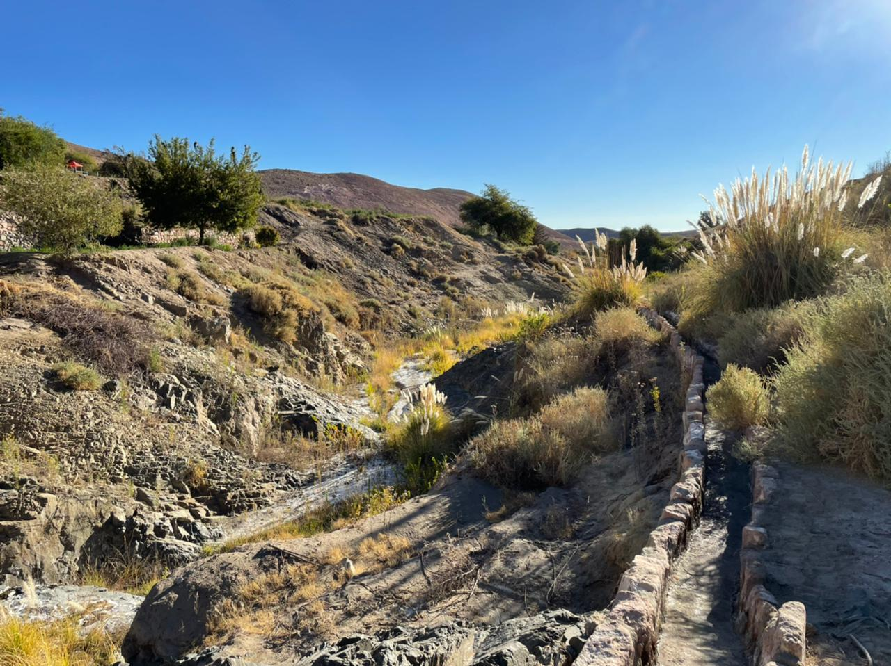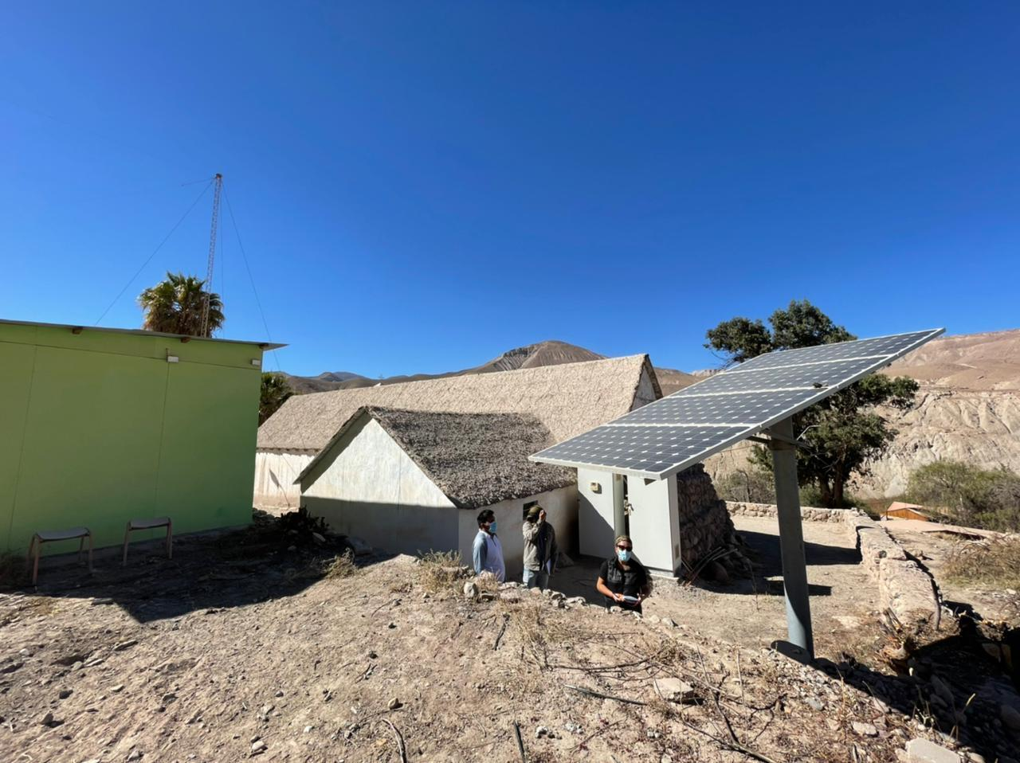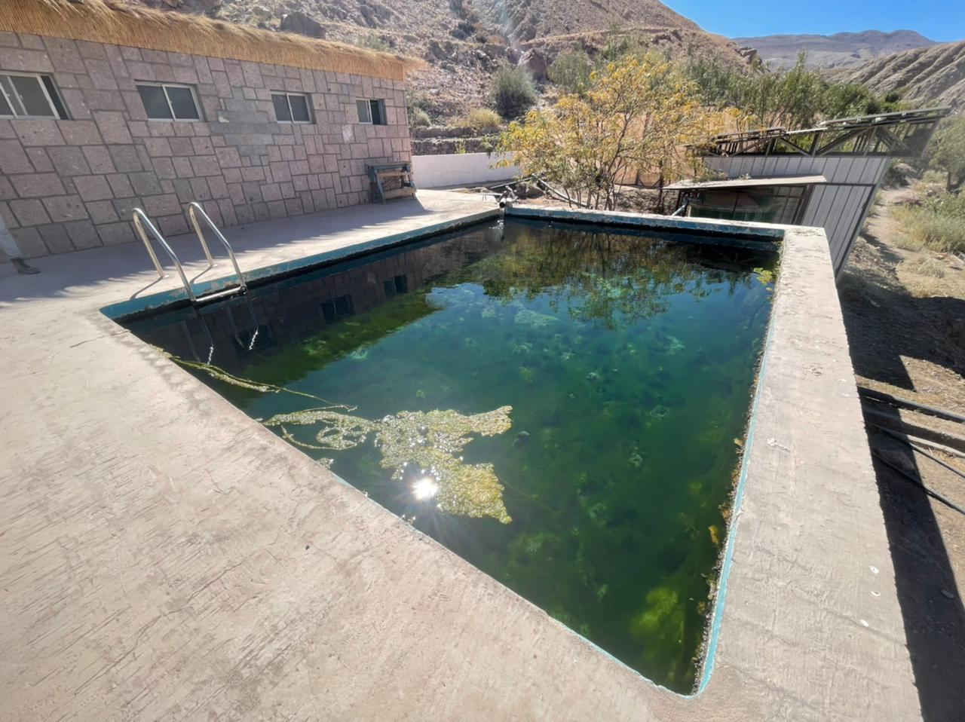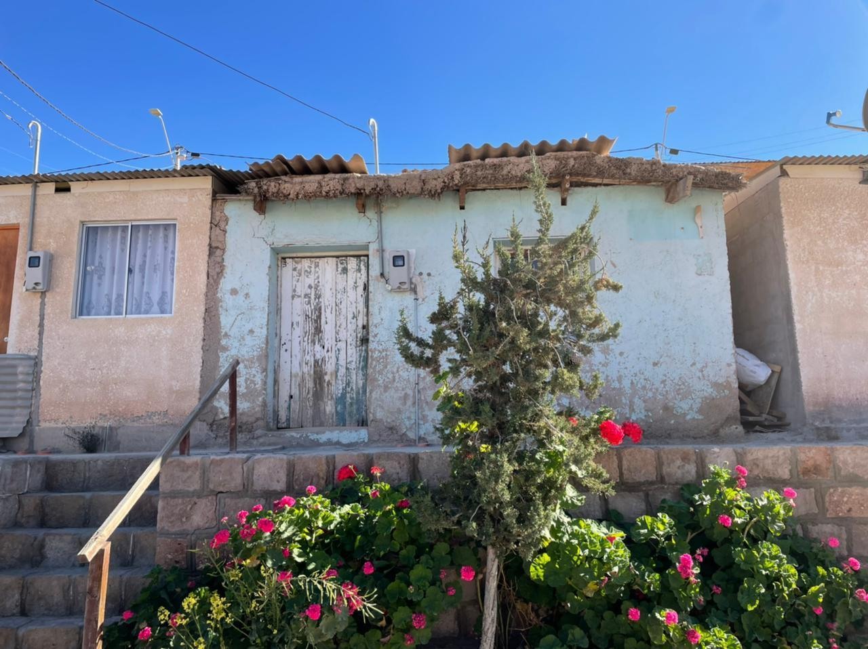

**INFORME DE INFRAESTRUCTURA HÍDRICA**

Insumo para el Plan Maestro de Macaya

Marzo 2024



Contenido

1. Introducción 2

1.1 Objetivos 3

1.2 Alcances 3

2. Metodología 3

2.1 Entrevista y visitas a terreno 3

2.2 Elaboración de mapa 5

3. Resultados 5

3.1 infraestructura hídrica 5

4. Consideraciones Finales 6

5. Referencias 7

## 1. Introducción

Macaya es una localidad de clima desértico ubicada a 129 kilómetros al este de Iquique en la comuna de Pozo Almonte de la provincia de Tamarugal, a 1.920 metros sobre el nivel del mar, en un pequeño valle emplazado a lo largo de la quebrada del mismo nombre. La presencia de vertientes naturales y escurrimiento esporádico de agua dentro a permitido la permanencia de la comunidad desde

Dado las características extremas de los ambientes desérticos, los oasis que permiten el desarrollo de subsistencia humana tienen una distribución de agua irregular y la diversidad geográfica que dificulta el acceso a recursos. La falta de conectividad dificulta resolver las necesidades actuales de bienestar y/o satisfacer las múltiples actividades asociadas a las tradiciones culturales. En dicho contexto la gestión y gobernanza hídrica, una infraestructura adecuada y sistema de saneamiento eficientes son claves en el uso sustentable y resistente a fenómenos extremos como sequías, lluvias ocasionales de alta intensidad, alud o bajadas de agua producidas periódicamente durante el invierno altiplánico (Alamos et al., 2022). La disminución del agua desde fuentes utilizadas generacionalmente y eventos extremos de precipitaciones con ocurrencia de aludes que generan daños de alto impacto de la infraestructura local, repercuten directamente en el bienestar sociocultural, poniendo en riesgo el aprovisionamiento de agua para satisfacer las necesidades básicas de las personas y a su vez su permanencia en el territorio (Siclari, 2021). Por tanto, una infraestructura adecuada, resistente a eventos extremos y adecuada conectividad es fundamental para asegurar un suministro confiable de agua para la agricultura y satisfacer las necesidades básicas humanas.

### 1.1 Objetivos

* El objetivo de este estudio es inventariar y evaluar la infraestructura hídrica actual en Macaya, respecto a la capacidad de satisfacer las necesidades de demanda hídrica.

### 1.2 Alcances

* Desarrollar un mapa de infraestructura y distribución hídrica.

## 2. Metodología

### 2.1 Entrevista y visitas a terreno

El reconocimiento de la fuentes de agua (vertientes, norias, pozos, cochadas) e infraestructura hídrica (puntos de captación, estanques, red de abastecimiento) se realizó por medio de talleres de mapeo participativo (Figura 1) e inspección en terreno con visita guiada por algún miembro de la comunidad en la cual mediante entrevista abierta se recogió el conocimiento local. Los puntos inventariados fueron definidos de forma participativa considerando los antecedentes proporcionados por la comunidad. En cada caso los puntos fueron fotografiados y registrados con coordenadas WGS84, asignándole un nombre y/o código y una respectiva simbología de acuerdo a su naturaleza para su posterior sistematización en una cartografía.

|  |
| --- |
|  |
| **Figura 1**. Talleres de cartografía participativa con la comunidad de Macaya |

### 2.2 Elaboración de mapa

La información recopilada a partir de talleres y entrevistas durante las visitas a terreno fue empleada para generar una cartografía preliminar sobre un mapa base satelital de ESRI con una resolución de 30 metros. La cartografía diseñada se trabajó bajo el sistema de referencia WGS84 UTM zone 19S. Se crearon dos elementos vectoriales para el desarrollo de la cartografía, puntos para describir las fuentes de almacenamiento y líneas para la representación espacial de los la conexión y sentido del flujo de por ductos y tuberías a partir de la dirección de las flechas.

## 3. Resultados

### 3.1 infraestructura hídrica

|  |
| --- |
|  |
| **Figura 2**. Red de distribución hídrica de Macaya. Sistema de coordenadas WGS84 UTM zone 19S |

Durante la inspección la quebrada se constató el afloramiento de agua desde vertientes naturales, además del vestigio de escurrimientos esporádicos por medio de huellas de sal o escasos rastros de agua en la zonas más profundas de la quebrada. La gran mayoría de las construcciones están emplazadas en la quebrada sur, siendo la parte norte la ladera mayoritariamente cubierta de vegetación Las eras de cultivo en terrazas en la bajada de la ladera sur son alimentadas de agua por un canal de regadío adaptado para seguir el sistema de turnos de cochadas utilizado de forma tradicional. El agua proveniente de Janchima alimenta la piscina de regadío. Por otro lado, el agua captada desde el sector de puquios es destinada a uso doméstico, acumulándo en estanque conectado al Cau-Cau, fuente principal de suministro de la red hídrica domiciliaria.

La red de tuberías conecta los diferentes estanques y sigue la dirección de la quebrada permitiendo el flujo por gravedad.

La infraestructura está compuesta por depósitos de agua para el riego, estanque de almacenamiento conectados por medio de tuberías, cochadas o termas y canales de regadío.

Gracias a la gran inversión realizada por Indap ha permitido que la infraestructura de riego haya sido recientemente modificada. Gran parte de la cobertura su extensión está canalizada abasteciendo por gravedad las eras situadas en la zona oeste de Macaya.

Infraestructura hidrométrica: anterior a la instalación de sistema de monitoreo de nivel no se contaba con ninguna herramienta que cumpliera esta función.

Con respecto a la Infraestructura de agua potable y alcantarillado, si bien la mayoría de la vivienda cuenta con conexión a la red hídrica esta se alimenta de agua de vertiente. Agua que es reconocida por la comunidad como agua de riego. La cual no es sometida a ningún tratamiento de purificación o filtrado que permita eliminar compuestos potencialmente perjudiciales para la salud. Además, la infraestructura disponible no considera mecanismo de saneamiento como alcantarillado. Por otro lado, las defensas fluviales y de protección de riberas es escasa o inexistente lo que supone un riesgo permanente.

## 4. Consideraciones Finales

De acuerdo con los informes de diagnóstico de infraestructura hídrica (Geohidrología Consultores, 2013) y antecedentes recogidos en las entrevistas realizadas, la localidad de Macaya cuenta con una infraestructura hídrica elemental, sin dispositivos de hidrometría. El abastecimiento doméstico y de riego es sencillo y logra cubrir la gran parte de las necesidades, pero no es autónomo, destinando una gran cantidad de horas a los hombres en su funcionamiento.

El sistema es vulnerable y rudimentario. Puesto que depende de un mecanismo de extracción a partir de bomba dependiente de energía (combustible) el cual además está en la intemperie.

El saneamiento es rudimentario y no cuentan con sistema de alcantarillado.

La infraestructura de defensa fluvial y protección de riberas es escasa e insuficiente. Las medidas adoptadas antes los periódicos eventos de alud son reactivas y no preventivas.

El poblado no está organizado como un comité de agua potable rural para prestar servicios sanitarios, lo que dificulta el acceso de potenciales beneficios desde entidades públicas para financiar obras de mejora hidráulica y saneamiento no cuenta con rudimentaria de

## 5. Referencias

* Álamos, N., Monsalve, T., Billi, M., Lefort, I., Allendes, A., Navea, J., Calvo, R., Urquiza, A. (2021). Vulnerabilidad hídrica territorial. Documento de trabajo NEST`-r3 N°3, Santiago, Chile. <https://www.doi.org/10.17605/OSF.IO/AGJ6P>
* Geohidrología Consultores. (2013). Plan Maestro de Recursos Hídricos, Región de Tarapacá: Informe Final (S.I.T. N°333). Santiago: Gobierno de Chile, Ministerio de Obras Públicas, Dirección General de Aguas, División de Estudios y Planificación.
* Siclari Bravo, P. G. (2021). Amenazas de cambio climático, métricas de mitigación y adaptación en ciudades de América Latina y el Caribe.